
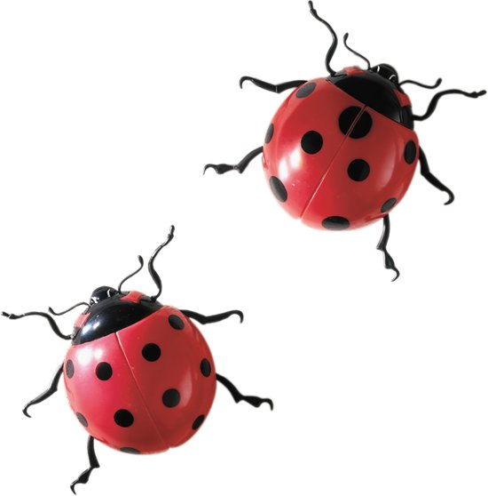

Gezond gewas

Opleiding: Medewerker teelt
Crebo: 25431
Periode: 8

Kerntaken en werkprocessen:

Kerntaken:
B1-K1 Zorgdragen voor het product
P1-K1 Telen product en gewas

Werkprocessen
B1-K1-W1 Draagt zorg voor de kwaliteit van het product.
B1-K1-W2 Draagt zorg voor machines, apparatuur en technische installaties.
B1-K1-W3 Draagt zorg voor bedrijfsgebouwen en terreinen.
P1-K1-W1 Verzorgt teelt

Complexiteit: | ☐ | Starter
 | ☐ | Geoefend
 | ☒ | Gevorderd
 | ☐ | Streefniveau
Uitvoering: | ☒ | Individueel
 | ☐ | In groepen van maximaal 3 personen
Plaats: | ☐ | Op school
 | ☒ | In de beroepspraktijk

Beroepssituatie
Iedereen die op het bedrijf met gewasbeschermingsmiddelen werkt is verplicht om hier een spuitlicentie voor te hebben. Deze licentie laat zien dat je over de juiste kennis en vaardigheden beschikt om verantwoord met gewasbeschermingsmiddelen aan het werk te gaan.

Het pakket gewasbescherming verandert regelmatig. Nieuwe ziekten en plagen worden ontdekt in het gewas, spuittechnieken veranderen net als de biologische bestrijders die je kunt inzetten.

Je moet hierdoor blijven voldoen aan de verplichte nascholing om je spuitlicentie geldig te houden. Een spuitlicentie wordt afgegeven met een geldigheidstermijn van 5 jaar. Binnen deze 5 jaar dien je, afhankelijk van je licentie, meerdere verlengingsbijeenkomsten te volgen.
Voor jou is de spuitlicentie geen verplicht onderdeel van het diploma. Je hoeft je spuitlicentie dus niet te halen, al is het wel een groot voordeel als je deze haalt. Je kunt hierdoor ook gewasbescherming uitvoeren op het bedrijf.

Wel is het verplicht om alle lessen te volgen. De informatie die je in deze les krijgt is van belang voor de eindproeve die je aan het eind van dit schooljaar gaat doen. Deze integrale opdracht moet ook minimaal met een voldoende worden afgesloten om dit blok af te ronden.

Doelen van de opdracht
Je kunt beschrijven welke gewasbeschermingsmiddelen op het leerbedrijf gebruikt worden.
Je kunt aangeven waarvoor de middelen worden gebruikt.
Je kunt beschrijven wat de gewasbeschermingsmiddelen kosten.
Je kunt beschrijven hoeveel gewasbeschermingsmiddel je nodig hebt voor 100L water.

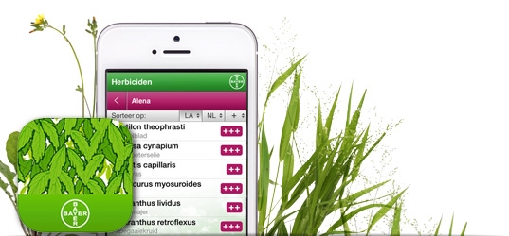

Opdracht
Werkwijze
Voorbereiden
Maak een afspraak met je leidinggevende, of de beheerder van de kas, om deze opdracht door te nemen. Samen met je leidinggevende ga je de gewasbeschermingskast bekijken. Doe handschoenen aan voordat je de verschillende verpakkingen in je handen neemt, er kunnen namelijk altijd resten aan de verpakkingen blijven zitten.

Uitvoeren
In de gewasbeschermingskast ga je minimaal 15 middelen bekijken en beschrijven.
De onderdelen die je per middel gaat uitzoeken zijn:
- Naam product
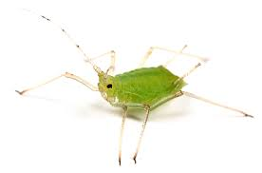
- Bestrijding (herbicide, fungicide, insecticide enz.)
- Inhoud van een can
- Kosten per can
- Dosering per 100 Liter
- Kleur middel van milieumeetlat per sector (rood, oranje, groen)
- Te gebruiken tot
- Werkt tegen ……….

De gevonden gegevens zet je in een tabel. Een voorbeeldtabel is te vinden in bijlage 1.

Afronden
De opdracht print je netjes uit en je laat hem ondertekenen door je praktijkopleider. Daarna voeg je deze toe aan je BPV map zodat de docent hem na kan kijken.

Resultaten
Producteisen
Aan het eind van elke opdracht lever je het volgende op:
- Een geprint verslag met handtekening van je BPV-begeleider.

Proceseisen
Tijdens het proces overleg je regelmatig met de docent en je BPV begeleider..

Hulpmiddelen en bronnen
De volgende websites kunnen je helpen bij het opzoeken van informatie:
https://www.ctgb.nl/
https://www.milieumeetlat.nl/nl/home.html
https://royalbrinkman.nl/contentlanding/homepage/home
https://www.mertens-groep.nl/nl
Fytostat - Essentiële product- en veiligheidsinformatie m.b.t. gewasbeschermingsmiddelen

Bijlage 1

 | Naam product | Bestrijding | Dosering per 100 Liter | Inhoud van een can | Kosten per can | Kleur middel | Te gebruiken tot | Werkt tegen
1. | Basta 200 | Herbicide | 830 ml | 5 liter | € 143,- | Groen | 15-2024 | Diverse onkruiden
2.
3.
4.
5.
Enz

